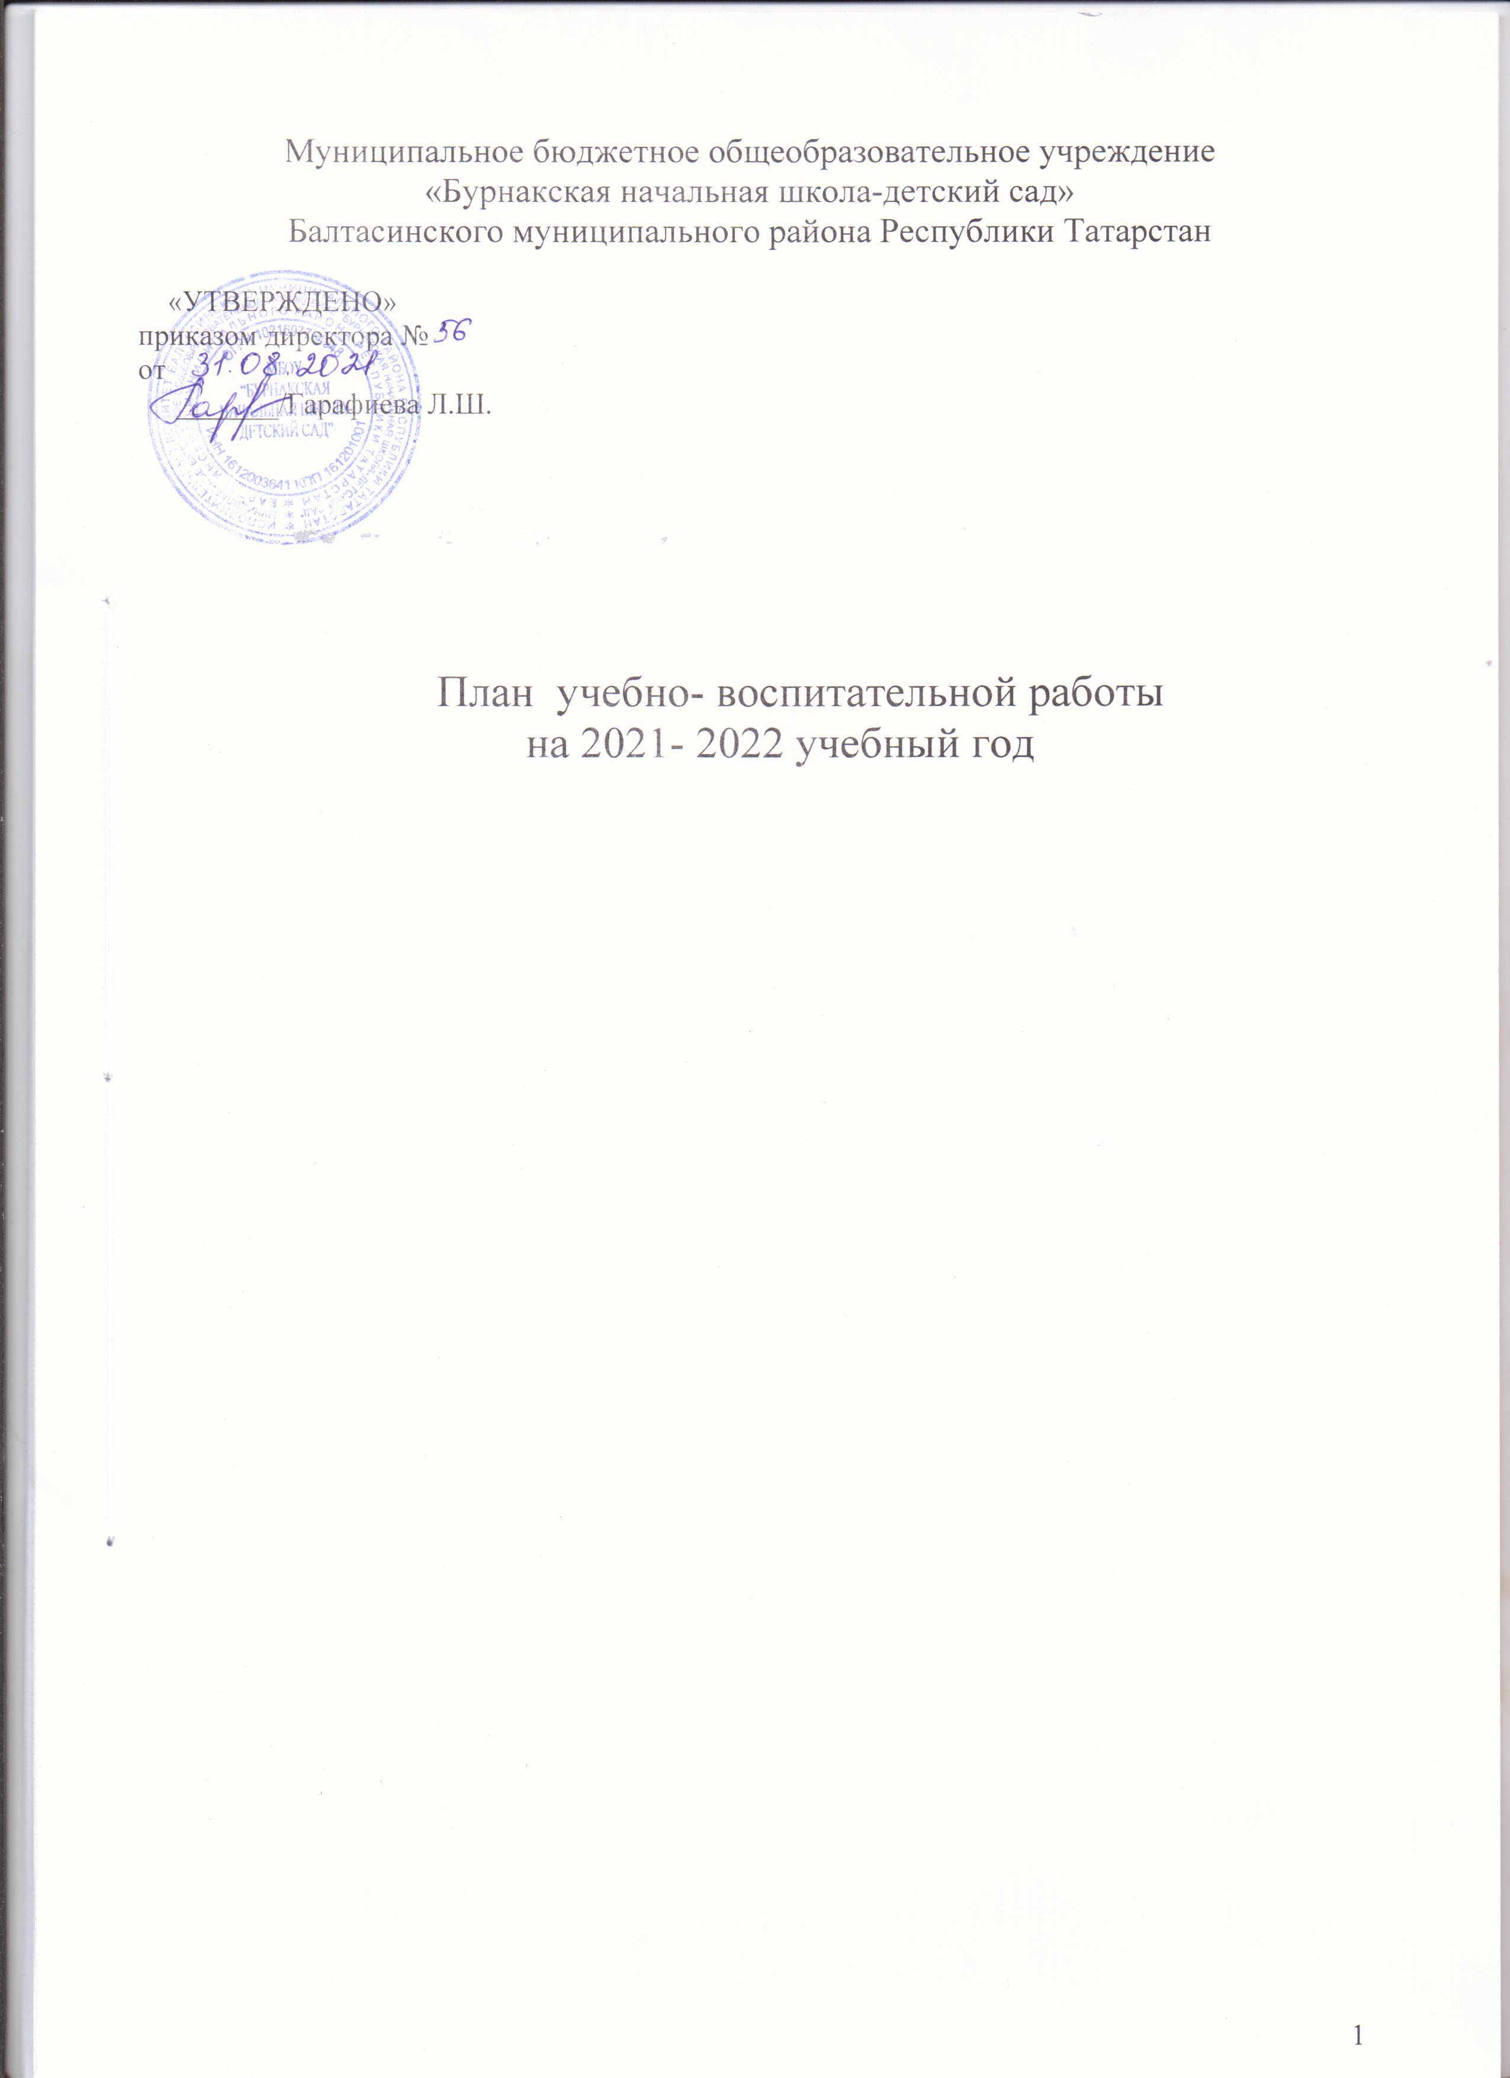

Содержание
№ |  | страницы
1  2  3 | Анализ работы за 2020-2021 учебный год  Информация о педагогических кадрах.  План работы на год | 3-5  6  7- 14

Анализ работы за 2020- 2021 учебный год:

В текущем учебном году в МБОУ работало 9 сотрудников. Из них 1- директор, 5 педагога и 5-технический персонал. 4 педагога имеют высшее образование.
В начальной школе обучалось 6 обучающихся, в детском саду воспитывалось 31 детей. Успеваемость 100%, качество знаний- 85%.
В течении всего учебного года работа велась в соответствии с программным обеспечением при тесном взаимодействии всех педагогов МБОУ. Работа осуществлялась с учетом учебно- воспитательного плана. В соответствии с этим проводились спортивные и музыкальные развлечения, праздники. Организованные формы обучения проводились на основе расписаний уроков и образовательной деятельности, с учетом возрастных особенностей детей и в соответствии с требованиями нормативных документов.
В течении года продолжалась работа по укреплению здоровья детей. Большое внимание уделялось организации режимных процессов в течении дня. В результате проводимой работы дети хорошо усвоили навыки самообслуживания и взаимопомощи, культуры поведения, личной гигиены.
В течении года решались задачи повышения педагогической культуры родителей, привлечения их к участию в жизни ОУ, предоставление родителям информации о деятельности ОУ. Для родителей были проведены тематические родительские собрания, индивидуальные беседы и консультации, подготовлены памятки, оформлены стенды и уголки с рекомендациями по вопросам воспитания и обучения детей и подготовки их обучению в школе, памятки по закаливанию, по профилактике ОРЗ и других вирусных инфекций.
В течении учебного года воспитатели реализовали комплекс средств организации двигательной активности детей: физкультурные ОД, утренняя гимнастика, закаливание солнцем, воздухом и водой, дыхательная, пальчиковая гимнастика, физкультурные досуги и праздники. Профилактическая работа в детском саду проводилась с применение комплекса закаливающих мероприятий: облегченная одежда для детей (при соответствующей температуре), мытье рук, двигательная активность на прогулке, длительное пребывание детей на воздухе, дыхательная гимнастика, закаливающие мероприятия, проветривание помещений.
Детский сад - это место, где ребенок получает опыт эмоционального взаимодействия со взрослыми и сверстниками в наиболее значимых для его развитии сферах жизни. Поэтому реализация образовательной программы требует целесообразной организации развивающей среды. Она создается с учетом возрастных возможностей детей и конструируется таким образом, чтобы ребенок в течении всего времени пребывания в детском саду мог найти себе увлекательное занятие. Отмечена положительная динамика, активность и творчество педагогов в создании игровой и развивающей предметной среды в группе. В группе обновлены игровые уголки.
Выводы: активизировать деятельность педагогов по созданию развивающей среды соответственно следующим принципам:
  - содержательно-насыщенной,
  - трансформируемой,
  - полифункциональной,
  - вариативной,
  - доступной,
  - безопасной.
Проанализировав данные по выполнению программы, следует отметить, что есть направления работы, над которыми необходимо вести более углубленную работу:
По речевому развитию – работа по звуковой культуре речи, обновление центров активности речевого творчества.
По художественно-эстетическому развитию-оптимизировать работу по ознакомлению с искусством. Создать в группе пространство художественного творчества, представленного целым рядом взаимопроникающих областей: изобразительной, музыкальной, театральной. Создать условия для приобретения ребёнком возможностей самовыражения.
По познавательному развитию - организовать познавательный процесс в непосредственной деятельности ребёнка. Создать для этого в группе опытно- познавательное пространство, пространство «Математических игр», «Мастерские по изготовлению игрушек из разного материала»
Игровое пространство - совершенствовать модульные игровые зоны таким образом, чтобы в них всегда была возможность творческого приспособления пространства к задачам игры, разворачиваемой этим ребёнком (или несколькими детьми).
По физическому развитию - у ребёнка необходимо формировать представления о собственном теле, его возможностях и ограничениях. Через физическую культуру возможно осознание себя и мира.
В детском саду дети участвовали в таких конкурсах:
Сабирова Назгуль Рустамовна
Руководитель –Муллахматова Д.И.
Конкурс рисунков, посвященных 30-й годовщине МЧС России среди ДОУ Муниципальный этап Республиканского конкурса 3 место
Шапроинов Денис Владимирович
Руководитель –Муллахматова Д.И.
Творческий конкурс: «Грибное лукошко», номинация: «Рисунок». Республиканский 2 место
Шапринов Даниил Владимирович
Руководитель –Сабирзянова Л.Г.
Творческий конкурс: «Грибное лукошко», номинация: «Рисунок». Республиканский 1 место

Учащиеся школы активно участвовали в различных конкурсах ,работали на сайте Учи.ру и были награждены дипломами и грамотами.

№ | Название конкурса | Награда | Участники
1 | Республиканский творческий конкурс»Грибное лукошко» | диплом за 2 место | Шакиров Райнур (4 класс)
2 | Онлайн-олимпиада «Я люблю математику» | дипломы призеров | Фазылянова Зухра (4 класс)  Шакиров Райнур (4 класс)
3 | Онлайн-курсы 4 класса Учи.ру по русскому языку | диплом | Шакиров Райнур (4 класс)
4 | Всероссийская образовательная акция «Урок Цифры» по теме «Искусственный интеллект и машинное обучение» | сертификат | Гилязутдинова Айзиля  Шакиров Райнур  Фазылянова Зухра  Габдулхакова Алия (4 класс)
5 | Межрегиональная сетевая акция «Читаем Дарзамана» | диплом | Гилязутдинова Айзиля  Шакиров Райнур  Фазылянова Зухра  Габдулхакова Алия (4 класс)
6 | Международная дистанционная олимпиада «Superolimp.ru 2021» по предмету математика | диплом победителя | Галимзянова Азалия Гилязутдинов Марсель  Фатихов Ильвир (1класс)
7 | «Салават күпере” журналы редакциясе бәйгесе “Минем Тукай” | диплом | Гилязутдинов Марсель (1 класс)
8 | Онлайн-курсы 1 класса Учи.ру по математики | диплом | Гилязутдинов Марсель (1 класс)
9 | Онлайн-курсы 1 класса Учи.ру по русскому языку | диплом | Фатихов Ильвир (1класс)

Наряду с положительной динамикой развития имеются и недостатки в работе:
недостаточно ведется работа по распространению опыта педагогической деятельности в средствах массовой информации.

Информация о педагогических кадрах

В 2021-2022 учебном году в МБОУ работают 5 педагогов: 1 директор, в начальной школе- 2 учителя, в детском саду - 3 воспитателя.
Образование
Высшее педагогическое – 4
Категория:
Все педагоги имеют 1 квалификационную категорию.
Педагогик стаж:
15-20 лет - 2
более 20 лет - 3
Проблема школы - детского сада.
Организация результативной работы школы-детского сада, по повышению качества обучения и воспитания
Цель: создание условий для формирования духовно-развитой, творческой, нравственно физически здоровой личности, способной на сознательный выбор жизненной позиции, на самостоятельную деятельность .
Задачи:
1.Создать условия для формирования гражданско-патриотических ценностей;
2.Создать условия для развития познавательных интересов школьника;
3.Формировать основы нравственного сознания, умения понимать себя и других, давать правильную оценку своим поступкам и поступкам людей;
4.Способствовать сплочению коллектива через совместную творческую и трудовую деятельность учащихся;
5.Формировать осознанное отношение к своему физическому и психическому здоровью, приобщать к занятиям физкультурой и спортом;
6.Создавать условия для развития творческих способностей учащихся.

Для реализации программы развития педагогический коллектив продолжает работать над приоритетными направлениями педагогической деятельности:;
1.Повышение уровня воспитательной работы в школе;
2.Сохранение и укрепление здоровья учащихся;
3.Повышение качества образовательной подготовки учащихся;
4.Обеспечение индивидуализации и дифференциации образования;

План работы на год

 | Дела, события, мероприятия | Классы | Сроки | Ответственные
Модуль 1. «Школьный урок»
1. | Организация участия обучающихся в неделе начальных классов. | 1-4 | Ноябрь | Учителя -предметники
2. |  | 1-4 | По договоренности | Классные руководители,  Учителя -предметники
  Взаимопосещение уроков.
3. | Вовлечение учащихся в конкурсную активность, олимпиады. | 1-4 | По планам педагогов-  предметников | Педагоги-предметники
4. | Всероссийский урок, посвященный Году науки и технологий. | 1-4 | 1 сентября | Классные руководители
5. | Всероссийский урок безопасности школьников в сети. | 1-4 | Октябрь | Классные руководители
6. | Всероссийский тематический урок подготовки детей к действиям в условиях экстремальных и опасных ситуаций, посвященный годовщине создания МЧС России. | 1-4 | Октябрь | Классные руководители
7. | “Урок цифры”. | 1-4 | Октябрь, Ноябрь, Январь, Февраль, Апрель | Классные руководители
8. | День полного освобождения Ленинграда от фашистской блокады. Урок памяти. | 1-4 | Январь | Классные руководители
9. | День Российской науки. | 1-4 | Февраль | Учителя -предметники
10. | Международный день книгодарения. Библиографический  урок. | 1-4 | Февраль | Классные руководители
11. | Международный день родного языка. | 1-4 | Февраль | Учитель татарского языка и  литературы, учителя начальных классов
12. | День космонавтики. Урок исследование «Космос — это мы». | 1-4 | Апрель | Классные руководители
13. | День Земли. Экологический урок. | 1-4 | Апрель | Классные руководители
14. | День славянской письменности и культуры. Урок творчества. | 1-4 | Май | Учителя русского языка и  литературы
Модуль 2. «Курсы внеурочной деятельности
и дополнительного образования»

1. | «В мире красоты» | 1-4 | Сентябрь-Май | Учителя нач. классов
2. | «Биеп күңел ачабыз» | 4 | Сентябрь-Май | Учителя нач. классов
3. | «Туган ягы кирәк кешегә» | 2 | Сентябрь-Май | Учителя нач. классов
4. | «Веселый английский» | 1 | Сентябрь-Май | Руководитель кружка
5. | «Шахматы» | 4 | Сентябрь-Май | Руководитель кружка
6. | Посещение обучающихся класса на дому | 1-4 | По графику | Классные руководители,
7. | Оказание помощи родителям школьников или их законным представителям в регулировании отношений между ними, администрацией школы и учителями-предметниками (по необходимости ) | 1-4 | По необходимости | классные руководители
8. | Индивидуальное консультирование с целью координации воспитательных усилий педагогов и родителей | 1-4 | По необходимости | Администрация, учителя- предметники, классные руководители
9. | Помощь со стороны родителей в подготовке и проведении общешкольных и внутриклассных мероприятий воспитательной направленности. | 1-4 | В соответствии с планом ВР | Председатели родительских комитетов, классные руководители
10. | Участие в районных, республиканских Всероссийских конкурсах разной направленности. | 1-4 | В течение года | Учителя-предметники
11. | Воспитательные мероприятия, в рамках Дня солидарности в борьбе с терроризмом, | 1-4 | Сентябрь, октябрь | классные руководители
12. | Акция «День пожилого человека» | 1-4 | Октябрь | классные руководители
13. | Проведение акции «Георгиевская ленточка», «Бессмертный полк», «День Победы» | 1-4 | Апрель-май | классные руководители
14. | Акция «Засветись!» | 1-4 | 1 раз в четверть | классные руководители
15. | Экологический проект «Батарейки, сдавайтесь!» | 1-4 | Сентябрь, январь, май | классные руководители
16. | Экологический проект «Сдай макулатуру - спаси дерево!» | 1-4 | Сентябрь, январь, май | классные руководители
17. | Торжественная общешкольная линейка, посвященная празднованию Дня знаний. | 1-4 | 1 сентября | классные руководители
18. | Месячник Безопасности (по отдельному приказу и плану) | 1-4 | сентябрь | классные руководители
19. | Акция «Внимание - дети!» (по отдельному плану) | 1-4 | сентябрь | классные руководители
20. | Месячник «Милосердие» (по отдельному приказу и плану) | 1-4 | октябрь | классные руководители
21. | Месячник гражданской обороны (по отдельному приказу и плану) | 1-4 | октябрь | классные руководители
22. | Месячник правовых знаний (по отдельному плану и приказу) | 1-4 | ноябрь | классные руководители,
23. | Закрытие Года родных языков и народного единства | 1-4 | декабрь | учителя- предметники, классные руководители,
24. | Месячник знаний (по отдельному плану и приказу) | 1-4 | декабрь | учителя- предметники, классные руководители,
25. | Месячник спортивно-оздоровительной работы (по отдельному плану и приказу) | 1-4 | январь | учителя физической культуры,
26. | Месячник гражданско-патриотического воспитания (по отдельному плану и приказу) | 1-4 | февраль | учителя физической культуры, классные руководители,
27. | Военно-спортивная игра «Зарница» | 1-4 | февраль | учителя физической культуры, классные руководители,
28. | Месячник экологического воспитания (по отдельному приказу и плану | 1-4 | март | классные руководители,
29. | Месячник родного языка и национального воспитания (по отдельному приказу и плану) | 1-4 | апрель | классные руководители, учитель татарского языка и литературы
30. | «День защитника Отечества» | 1-4 | февраль | классные руководители,
31. | Месячник «Вахта Памяти» (по отдельному приказу и плану) | 1-4 | май | учителя физической культуры, классные руководители
32. | Общешкольный турслет, посвященный ко Дню защиты детей. | 1-4 | май | классные руководители, учителя физкультуры
33. | День здоровья (по отдельному плану и приказу): проведение спортивных соревнований, праздников, флешмобов, конкурсов и др. | 1-4 | апрель | классные руководители, учителя физической культуры,
34. | «Парад талантов» Церемония награждения педагогов и учащихся за активное участие в жизни школы, в конкурсах, соревнованиях, олимпиадах по итогам года | 1-4 | май | Руководство школы, классные руководители
35. | Торжественное построение «Последний звонок», посвященное окончанию учебного года. | 1-4 | май | Классные руководители
36. | Музейные уроки | 1-4 | по плану работы музея | классные руководители
37. | Участие в республиканском конкурсе «Детство без границ». | 1-4 | по плану | классные руководители,
38. | Участие в планировании, организации, анализе школьных ключевых дел и иных мероприятий | 1-4 | В соответствии с планом мероприятий | классные руководители,
39. | Экологический проект «Батарейки, сдавайтесь!» | 1-4 | Сентябрь, январь, май | классные руководители,
40. | Экологический проект «Сдай макулатуру - спаси дерево!» | 1-4 | Сентябрь, май | классные руководители,
41. | День самоуправления (в рамках Дня учителя) | 1-4 | 05.10 | классные руководители,
42. | Благотворительная акция «Теплый ноябрь» | 1-4 | 26.10-30.10 | классные руководители,
43. | "Наследники Великой Победы"» (поздравление ветеранов) | 1-4 | 09.11-13.11 | классные руководители,
44 | «Зимняя благотворительная ярмарка» | 1-4 | 23.11-27.11 | классные руководители,
45. | Праздник «Новый год» | 1-4 | 23.11-27.11 | классные руководители,
46. | «День защитника Отечества» | 1-4 | 23.02. | классные руководители,
47. | «Международный женский день» | 1-4 | 04.03-08.03 | классные руководители,
48. | «Проект "Наследники Великой Победы"» (благоустройство памятника, поздравление ветеранов, подарки ветеранам) | 1-4 | Май | классные руководители,
49. | «Весенняя благотворительная ярмарка» | 1-4 | 29.03-02.04 | классные руководители,
50. | Походы и экскурсии выходного дня | 1-4 | В течение года по планам ВР классов | Классные руководители, советы классов, председатели РК
51. | Посещение музеев Балтасинского района | 1-4 | В течение года | Классные руководители,
52. | Размещение на стендах школы регулярно сменяемых экспозиций: творческих работ школьников, выставок, фотоотчетов об интересных событиях, происходящих в школе и за ее пределами, информаций о достижениях педагогов и школьников. | 1-4 | В течение года по плану школы и классов | Ответственные за проведение конкурсов, школьных мероприятий
Модуль 3. «Классное руководство»
Работа с классным коллективом.
1. |  | 1-4 | Сентябрь
  Составление и корректировка социального паспорта класса.
  Классные руководители
2. |  | 1-4 | 1 раз в год
  Оформление личных дел учащихся
  Классный руководитель,
3. | Оформление классных уголков. | 1-4 | Сентябрь | Классные руководители
4. | Классный час «Боль Беслана», посвященный Дню солидарности в борьбе с терроризмом | 1-4 | 3.09.21 | Классные руководители
5. | Классный час, посвященный  Международному дню глухих «Музыка в наушниках и здоровье ушей» | 1-4 | 26.09.21 | Классные руководители
6. | Классный час «День народного единства» | 1-4 | 4.11.21 | Классные руководители
7. | Классный час «Берегите зрение!», приуроченный к Международному дню слепых. | 1-4 | 13.11.21 | Классные руководители
8. | Международный день инвалидов.  Урок мужества ко  Дню Неизвестного Солдата | 1-4 | 3.12.21 | Классные руководители
9. | Классные часы, посвященные Дню Героев Отечества ;  «День борьбы против коррупции”. | 1-4 | 9.12.21 | Классные руководители  Замдиректора по ВР
10. | “День защиты прав человека” . | 1-4 | 10.12.21 | Классные руководители
11. | Классный час «День Конституции Российской Федерации». | 1-4 | 12.12.21 | Классные руководители
12. | Единый урок мужества, посвященный  Дню полного освобождения Ленинграда от фашистской блокады | 1-4 | 27.01.21 | Классные руководители
13. | Беседы, посвященные Дню памяти о россиянах, исполнявших служебный долг за пределами Отечества. | 1-4 | 15.02.21 | Классные руководители
14. | Классный час, посвященный  Дню воссоединения Крыма и России. | 1-4 | 18.03.21 | Классные руководители
15. | День космонавтики. Гагаринский урок «Космос – это мы». | 1-4 | 12.04.21 | Классные руководители
16. | Международный день борьбы за права инвалидов.  Классный час «Мы разные, но мы равны» | 1-4 | 5.05.21 | Классные руководители
17. | Классные часы:  а) “31 мая- День отказа от курения.”  б) “Конвенция о правах ребёнка”  в) “1июня – День защиты детей” | 1-4 | май | Классные руководители
2. Индивидуальная работа с учащимися.
1. | Составление и корректировка психолого-педагогической характеристики класса. | 1-4 | сентябрь | Классные руководители
2. | Составление паспорта безопасности класса, учащихся «Дом – Школа  – Дом». Корректировка паспорта. | 1-4 | сентябрь | Классные руководители
3. Работа с учителями, преподающими в классе.
1. | Консультации классного руководителя с учителями- предметниками, направленные на формирование единства мнений и требований педагогов по ключевым вопросам воспитания, на предупреждение и разрешение конфликтов  между учителями и учащимися. | 1-4 | еженедельно | Классные руководители, учителя-предметники
2. | Привлечение учителей к участию в родительских собраниях  класса для объединения усилий в деле обучения и воспитания детей. | 1-4 | По плану работы с родителями учащихся | Классные руководители,  учителя-предметники
4. Работа с родителями учащихся или их законными представителями.
1. | Информирование родителей о школьных успехах и проблемах  их детей, о жизни класса в целом. | 1-4 | регулярно | Классные руководители
2. | Организация родительских собраний, происходящих в режиме  обсуждения наиболее острых проблем обучения и воспитания школьников. | 1-4 | По плану ВР класса | Классные руководители
Модуль 4. «Работа с родителями»
1. На групповом уровне.
1. | Выборы в родительский комитет класса. | 1-4 | сентябрь | Директор школы, классные руководители, председатели  родительских комитетов
2. | Проведение классных родительских собраний. | 1-4 | 1 раз в четверть по планам ВР классов | Классные руководители,
3. | Информирование родителей о школьных успехах и проблемах  их детей, о жизни класса в целом (через месенджеры) | 1-4 | Регулярно | Классные руководители
4. | День открытых дверей. | 1-4 | По плану школы | Классные руководители, педагогический коллектив
5. | Круглый стол «Вопросы питания». | 1-4 | 1 раз в четверть | Классные руководители

